**2022青岛西海岸半程马拉松**

**竞赛规程（以官方手册为准）**

一、技术认证单位

中国田径协会

二、指导单位

山东省田径运动协会

三、主办单位

青岛市体育局

青岛西海岸新区管委

中国（山东）自由贸易试验区青岛片区管委

四、承办单位

青岛西海岸新区教育和体育局

五、协办单位

薛家岛街道办事处

青岛黄岛发展（集团）有限公司

青岛西海岸旅游投资集团有限公司

青岛市马拉松运动协会

青岛西海岸新区马拉松协会

六、运营单位

青岛中德体育文化传播有限公司

七、时间和地点

时间：2022年11月13日（星期日）8:00-11:15

地点：青岛西海岸新区（黄岛区）

八、竞赛项目

半程马拉松（21.0975km）

5km健康跑（5km）

九、参赛规模

半程马拉松：7000人

5km健康跑：3000人

十、竞赛组别

男子半程马拉松、女子半程马拉松、5km健康跑

十一、起终点位置

起点：金沙滩啤酒城

终点：金沙滩啤酒城

十二、参赛资格

（一）年龄要求：

半程马拉松：16周岁以上(2006年9月30日以前出生),65周岁以下(1957年9月30日以后出生)；

5km健康跑：3周岁以上(2019年9月30日以前出生),65岁以下(1957年9月30日以后出生)。16周岁（2006年9月30日以后出生）以下儿童须与父母(或至少一位家长)共同报名参加。

所有未满18周岁参赛者，均须在其监护人或法定代理人签署安全责任书后（领取参赛物资时提交），方可领取运动员装备并参赛。

（二）健康要求：

马拉松是一项高负荷、大强度、长距离的竞技运动，也是一项高风险的竞技项目，对参赛者身体状况有较高的要求。参赛者应身体健康，有长期参加跑步锻炼的基础。有以下身体状况者不能参加比赛：

1、先天性心脏病和风湿性心脏病；

2、高血压和脑血管疾病；

3、心肌炎和其他心脏病；

4、冠状动脉病和严重心律不齐；

5、血糖过高或过低的糖尿病；

6、妊娠；

7、其它不适合运动的疾病。

十三、报名事项

（一）报名时间、方式：2022年9月19日上午10：00—2022年10月21日下午17：00，报名截止后抽签决定参赛资格。

所有参赛运动员，应在规定时间内登录青岛西海岸半程马拉松官网（[www.ratelsports.cn](http://www.ratelsports.cn)）、官方微信公众号“中德文体”或“平头体育”，数字心动、赛事包小程序、最酷、咕咚、跑跑网或马拉马拉进行报名，并完成网上缴费。中签运动员将进行配号，待配号工作截止后，运动员可登录“中德文体”、“平头体育”微信公众号或青岛西海岸半程马拉松官网[www.ratelsports.cn](http://www.ratelsports.cn)查询参赛号码。

报名咨询电话：186 6163 5367‬；

（二）报名须知：

报名费及需向大会组委会提交资料：

1、报名费：半程马拉松项目每人120元，5km健康跑项目每人70元；

2、本次赛事仅接受来自中国内地低风险地区选手报名，不接受来自境外(含港澳台)及国内中、高风险地区的选手报名参赛(长期在内地的外籍及港澳台选手除外）。参加半程马拉松选手，须有12个月内10公里（含）以上比赛或训练记录；

3、所有报名运动员只能在一个平台报名，在不同平台重复报名的，报名费不予退还；所有项目一经报名成功，不可更改参赛项目。放弃比赛的，报名费不予退还；

4、因疫情、突然到来的恶劣天气或其他不可抗力因素致使比赛不能按原计划进行时，出于对所有人员的安全考虑，赛事主办方有权临时更改比赛路线、推迟比赛时间、提前终止比赛、禁止部分区域选手参赛甚至取消比赛。无论采取何种决定，敬请所有选手理解。

5、由于赛道起伏较大，为保障参赛者的安全，本次赛事不接受轮椅选手报名参赛。

6、本人签名安全责任书（见附件）。

（三）参赛物品领取

1、获得参赛资格的选手，须本人持有效期内的身份证原件及其他所需物品（安全责任书、运动员承诺书、监护人安全责任书等）在规定时间到组委会指定地点领取参赛物品，资料不齐无法领取。具体时间和地点将于赛前在官方微信和官网发布。比赛当日无法领取参赛物品，请选手合理安排领物时间。

2、赛事组委会有权对不符合参赛资格、提供虚假参赛成绩证书的报名选手不予发放竞赛物品，并不予以退还报名费。

（四）照片及成绩证书下载

比赛结束后24小时内运动员到青岛西海岸半程马拉松官网、官方微信“中德文体”或“平头体育”点击菜单下载。

十四、参赛物品、奖励办法(奖金以税前人民币计)

1. 半程参赛物品：赛前发放纪念T恤、存衣包、计时芯片、号码布（一大一小,大号码布佩戴在胸前，小号码布作存衣用)、官方手册，完赛运动员发放奖牌、浴巾、补给等。成绩证书将在核实后，录入赛事官网，由参赛者自行下载、打印。

总成绩排名奖：

|  |  |  |  |  |  |
| --- | --- | --- | --- | --- | --- |
| 名次 | 1 | 2 | 3 | 4-6 | 7-10 |
| 奖金 | 8000 | 4000 | 2000 | 1000 | 500 |

 破赛会纪录奖：

如运动员打破本赛事赛会纪录，则在原有排名奖励基础上另获得以下奖金：

|  |  |  |  |  |
| --- | --- | --- | --- | --- |
| 名次 | 1 | 2 | 3 | 4-10 |
| 奖金 | 5000 | 3000 | 2000 | 1000 |

赛会纪录：男子：1:06:07；女子：1:15:13

（上述所有奖金奖励办法最终解释权归赛事组委会所有）

上述所有奖金将按照中国税法规定，需征收20%个人所得税，由承办方代扣；总排名前十名以枪声成绩为准，其他奖项均以净成绩为准。获得半程马拉松男子、女子前三名运动员须现场参加颁奖仪式，否则视为自动放弃获奖资格，现场不发放奖金。获奖者名单将在官网公示十天后，如无异议，奖金存入获奖选手本人银行卡，超期未提供银行卡信息者按弃奖处理。

以上奖励按照规定办法进行排名，如发现并证实成绩存在作弊违规者，取消该运动员名次，后面名次不递补。

2、5km健康跑参赛物品：赛前发放纪念T恤、号码布、官方手册，不计成绩和名次，完赛运动员发放奖牌。

十五、竞赛办法（以官方手册为准）

1、按照中国田径协会审定的最新田径竞赛规则（包括世界田联《竞赛与技术规则》的最新修改部分）和本届马拉松竞赛规程执行；

2、按竞赛项目在规定时间、不同区域进行比赛检录，号码布是参赛者的有效凭证，参赛者必须在胸前正确佩戴本人号码布进入与比赛项目相应的出发区进行检录，在比赛过程中运动员必须始终正确佩戴号码布（大号码布佩戴在胸前)，若运动员未按照要求佩戴号码布组委会有权取消其成绩，无号码布即取消比赛资格。号码布不得转让或转借，否则发生的一切事故，由原号码布持有者负全部责任；

3、检录时间：2022年11月13日上午7:00—7:45；（比赛当天所有运动员入场须出示48小时内核酸检测阴性证明）

4、开赛时间：2022年11月13日上午8:00；

5、比赛线路：

半程马拉松比赛在金沙滩啤酒城啤酒大道起跑，至金沙滩路左转，先后沿金沙滩路、银沙滩路、连三岛路绕西环岛一周返回啤酒城西二门，沿海韵大道向东冲刺至终点。

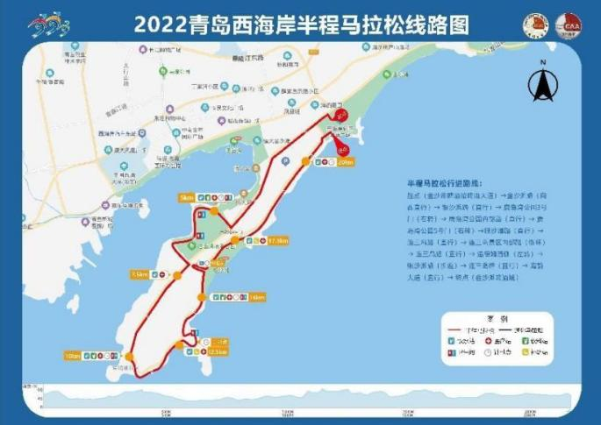

5km健康跑项目在金沙滩啤酒城啤酒大道起跑，沿金沙滩路向西至青云山路路口折返，返回经天目山路、啤酒城西一门、海韵支路和海韵大道至凤凰之声大剧院西侧上石雀山环山路，面向青西金啤大棚东侧终点冲刺；

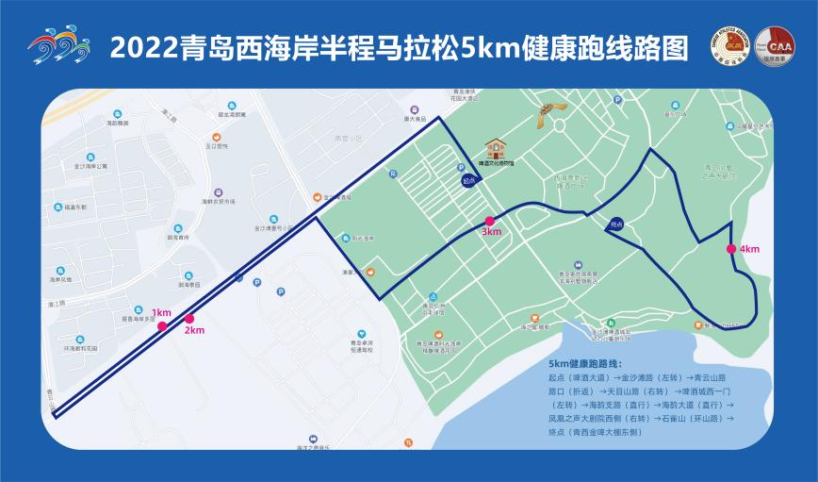

6、起跑顺序：按特邀运动员、半程马拉松运动员、5km健康跑运动员顺序往后排列。各项目起点距前方方队5米；

7、发令：本次比赛采用一枪发令两个项目同时起跑的办法，发令半小时后即8:30后仍未经过起点计时毯的运动员视为自动放弃本次比赛，为保证安全8:30后禁止迟到运动员进入赛道；

8、计时：配备终点摄影计时装置，半程马拉松采用电子芯片计时，本次比赛采用感应净计时，感应计时芯片将在运动员通过起点时开始计时，并在起点、折返点、5km、10km、15km、20km和终点设有感应计时带，运动员在跑进过程中均必须通过所有的地面感应计时带，如缺少任何一个分段点的成绩，将取消该运动员的比赛成绩。5km健康跑项目不提供计时服务；

9、关门：关门时间为发枪后3小时15分，即11点15分，过时不再计时，未完赛者没有比赛成绩。5km健康跑项目关门时间为2小时。具体地点关门时间如下：

|  |  |  |  |  |
| --- | --- | --- | --- | --- |
| 项目 | 地点 | 距离 | 关门 | 时间 |
| 5km健康跑 | 啤酒博物馆南侧 | 3km | 1小时 | 9:00 |
| 终点 | 5km | 2小时 | 10:00 |
| 半程马拉松 | 唐岛湾公园内 | 5km | 1小时 | 9:00 |
| 顾家岛公交车站 | 10km | 1小时30分 | 9:30 |
| 银沙滩西侧附近 | 15km | 2小时10分 | 10:10 |
| 终点（海韵大道） | 21.0975km | 3小时15分 | 11:15 |

10、存取衣：半程马拉松运动员凭小号码布在起点指定区域按号段进行存衣，到达终点后，请到指定区域凭相同的号码布取衣。贵重物品禁止存放在包内(如手机、有效证件、现金、各种钥匙、信用卡、掌上电脑等)。

比赛当天起点存衣将于鸣枪前15分钟截止，请运动员做好时间安排。半程马拉松运动员在比赛当日12：30前到各自终点指定存衣处领取个人存放物品。如超过领取时间没有领取的，可于赛后5天内到赛事组委会领取。5天内不领取，组委会将按无人领取处理。如未按照组委会指定时间、地点和方式存衣，导致存衣包或贵重物品丢失，组委会不承担责任。

5km健康跑不提供存取衣服务。

11、饮料、饮水、能量补给。

|  |  |  |  |
| --- | --- | --- | --- |
| 距离 | 饮水 | 饮料 | 能量 |
| 5公里 | √ | √ |  |
| 7.5公里 | √ |  |  |
| 10公里 | √ | √ |  |
| 12.5公里 | √ |  | √ |
| 15公里 | √ | √ |  |
| 17.5公里 | √ |  | √ |
| 20公里 | √ | √ |  |

12、医疗救护

（1）在比赛起点和赛道沿途（自5公里起每2.5公里）及终点均设固定医疗点。

（2）赛道沿途配备流动AED医疗救援服务工作人员。

（3）赛道沿途配备医疗服务志愿者，协助医疗救护、维护比赛秩序，选手可随时向他们求助。在比赛中，医疗保障人员有权根据选手身体状况下达指令终止选手比赛并收取其号码布；若参赛选手不听从现场医务人员建议，坚持参赛产生的一切后果及责任由参赛选手本人承担，若选手丧失意识，则自动委托组委会采取一切手段进行急救，包括但不限于CPR心肺复苏，AED体外除颤，租用车辆或航空器进行快速转运。

十六、处罚办法

组委会将对起点、赛道和终点进行录像监控，在比赛期间出现下列问题之一，由组委会视情节轻重分别给予参赛选手取消2022青岛西海岸半程马拉松比赛资格及成绩、禁赛1-2年及终身禁赛等处罚，情节严重者将上报中国田径协会进行追加处罚：

1、虚假年龄报名或报名后由他人替跑；

2、参赛者携带他人计时芯片或一名选手同时携带2枚或两枚以上计时芯片参加比赛；

3、不按规定的起跑顺序在非指定区域起跑；

4、起跑有违反规则行为的；

5、到关门时间后不停止比赛或退出比赛后又返回赛道的；

6、没有沿规定线路跑完全程，抄近道或乘交通工具途中插入的；

7、未跑完全程，私自通过终点领取纪念品的；

8、私自伪造号码布，使用其他赛事号码布通过终点领取完赛物品、完赛奖牌；

9、私自涂改、遮挡号码布参赛或转让号码布；

10、携带非组委会发放芯片通过终点的；

11、以接力方式完成比赛；

12、不服从赛事工作人员的指挥，干扰赛事，打架斗殴，聚众闹事的；

13、出现不文明行为(如随地便溺、乱扔垃圾等)；

14、其他违反规则规定的行为；

15、利用虚假信息获取参赛资格或者报名后转让号码布给他人者，比赛中发生的一切后果责任自负。

十七、保险

本次比赛为所有参赛选手提供意外保险，保单以报名信息为准，任何错误的报名信息将导致无法投保，责任由报名者自行承担，为更好的保障运动员的生命安全，建议运动员根据自身情况购买保额更高更全面的保险。

十八、禁止事项

严厉禁止非官方补给、非官方配速员，严禁一切未经组委会同意的广告形式进入赛道。

十九、未尽事宜，另行通知。本规程解释权归2022青岛西海岸半程马拉松组委会所有。

组委会联系方式：

电话：18661635367‬

官方微信：中德文体 平头体育

官方微博：青岛西海岸半程马拉松

官方邮箱：zdsc@sgugroup.com

青岛西海岸半程马拉松官网：www.ratelsports.cn

附件1：

2022青岛西海岸半程马拉松

运动员安全责任书

1、本人完全了解自己的健康状况良好；我没有任何身体不适或疾病（包括先天性心脏病、风湿性心脏病、高血压、脑血管疾病、心肌炎、其他心脏病、冠状动脉病、严重心律不齐、高血糖、低血压等任何不适合长时间运动的疾病），也并非孕妇，如有隐瞒任何病情或有可能影响本人获得参赛资格的身体条件，所产生后果由我本人承担。在此，我郑重声明：本人身体健康状况符合参加本次比赛的要求，可以正常参加2022青岛西海岸半程马拉松。

2、本人充分了解本次活动期间的训练、比赛及有关活动中潜在的危险，以及可能由此而导致的受伤，疾病甚至危及生命造成死亡的后果。我会竭尽所能，以对自己的安全负责任的态度参加本次比赛。

3、本人愿意遵守本次比赛活动的所有规则规定；如果本人在参赛过程中发现或注意到任何风险或潜在风险，本人将立刻终止参赛并告知赛会相关负责人员。

4、本人以及我的继承人、代理人、个人代表或亲属自愿放弃追究所有因参加本次活动而导致伤残、疾病或死亡所造成损失的权利。

5、本人参加本次比赛期间的交通、住宿、餐饮、出行、游玩、会客等相关方面的安全由我自己负责，发生不利后果由我自己承担。

6、本人承诺配合赛会工作人员的工作，听从指挥，服从赛会相关规定。如因个人不配合赛会工作人员或不服从赛会组织相关规定造成的不利后果由我自己承担。

7、本人同意接受主办方在比赛期间提供的现场急救性质的医务治疗，但在医疗救治等相关方面发生的任何费用及造成的任何后果由本人承担。

8、本人承诺，如果与赛会组织方发生纠纷，将通过友好协商的方式予以解决。如果本人及家属朋友采取针对赛会组织方的过激行为，赛会组织方有权予以制止并追究相关责任人的法律责任。

9、本人承诺绝不将自己的参赛号码交由其他人替跑，也绝不代替其他人参加该项跑步活动，如因替跑产生的一切后果由本人负责。

10、本人承诺有12个月内10公里以上比赛或训练记录，如因伪造信息参赛所产生的一切后果由本人负责。

本人已认真阅读并全面理解以上内容，且对上述所有内容予以确认并承担相应的法律责任，本人在没有任何诱导的情况下自愿签署此责任书。

参赛者身份证号码：

本人签字：

年    月    日

附件2：

2022青岛西海岸半程马拉松

运动员承诺书

本人承诺所提供的以下情况均真实可靠：

1.本人在从本日起之前10天之内，没有境外的旅行史或居住史；

2.本人在从本日起之前7天之内，未曾接触过来自中、高危地区及周边地区，或来自有病例报告社区的发热或有呼吸道症状的患者；

3.本人周围没有聚集性疫情发生；

4.本人与新型冠状病毒感染者无接触史；

5.本人所提供的每日自我健康检测结果真实可靠，在从本日起之前7天之内，未出现发热（≥37.3℃）、乏力、干咳、鼻塞、流涕或腹泻等不适。

如提供虚假信息，由本人承担相应法律责任。

参赛者身份证号码：

本人签字：

年 月 日

附件3：

2022青岛西海岸半程马拉松

监护人安全责任书

本人保证参赛者（被监护人）在此赛事中配合赛会工作人员的工作，听从指挥，服从赛会相关规定。如因参赛者不配合赛会工作人员或不服从赛会组织相关规定造成的不利后果由我自己承担。并承诺保证参赛者的安全，如有意外发生，与组委会无关。

参赛者（被监护人）身份证号码：

本人签字：

监护人身份证号码：

本人签字：

  年    月    日